曲靖市2011—2012学年上学期七年级数学期末教学质量监测试卷（四）
班级：七（ ）班 姓名： 成绩：
- 选择题（本大题共8小题，每小题3分，满分24分）
1、－2的相反数是 （ ）
A. B. C. －2 D. 2
2.如下面的图形，旋转一周形成的的图形是（ ）
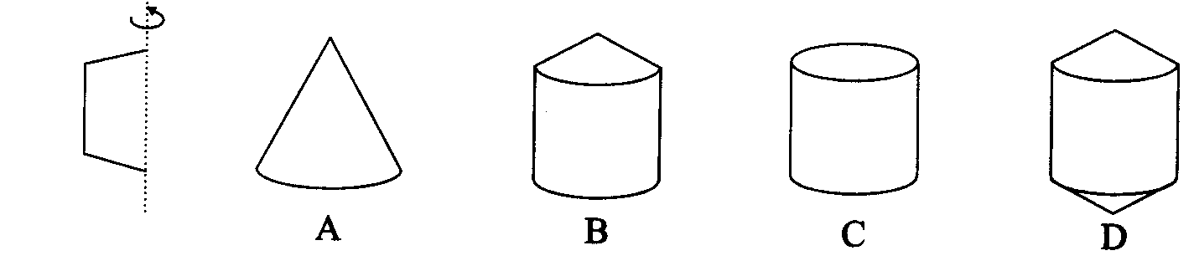
3.下列判断正确的是 ( )
A. 0.720有三个有效数字. B. 3.6万精确到十分位.
C. 300有一个有效数字. D. 精确到百分位.
4..在数轴上表示到-1的点的距离等于1的点表示的数是: ( )
A. 0 B. 1或-1. C. 0或-2. D. -1
5.如果∣$a+2$∣$+$($b−1$)${}^{2}$=0，那么$(a+b)^{\text{2011}}$的值是（ ）
A.－2007 B.2007 C.－1 D.1
6. 下列说法正确的是（ ）
A．直线AB和直线BA是两条直线； B．射线AB和射线BA是两条射线；
C．线段AB和线段BA是两条线段； D．直线AB和直线a不能是同一条直线。
7.海面上灯塔位于一艘船的北偏东40°的方向上,那么这艘船位于灯塔的( )
Ａ、南偏西50° Ｂ、南偏西40° Ｃ、北偏东50° Ｄ、北偏东40°
8. 某个商贩同时卖出两件上衣，售价都是135元。按成本计算，其中一件盈利25%，另一件亏损25%，在这次交易中，该商贩（ ）
A.不赔不赚 B.赚9元 C.赔18元 D.赚18元
二、填空题(本大题共10小题，每小题3分，满分30分)
9. 某一天早晨气温是—13℃，到了中午上升了12℃，到午夜又下降了10℃，
则午夜的气温是________。
10. 已知∠$α$=72°36′，则∠$α$的余角是 度，补角是_____度。
11. 若与是同类项，则 ， .
12. 我国首次载人飞船按一定的轨道沿着地球运行14圈，运行一圈的路程约为42000千米，请用科学计数法表示这次载人飞船运行14圈的路程_____________.
13. 如图，若CB = 4 cm，DB = 7 cm，且D是AC的中点，则AC =_________________.
14. 若x =－2是方程mx－6 =15+m的解，则m =__________。
15. 已知，，则__________．
16. 如图，从学校A到书店B最近的路线是①号路线，其道理用几何知识解释应是_____________________________________.
17.上午9∶30，钟表的时针与分针的夹角是____________度。
18.用火柴棍象如图这样搭三角形：你能找出规律猜想出下列两个问题吗？

（1）搭7个需要 根火柴棍；
（2）搭 n 个三角形需要 _________ 根火柴棍.
三、解答题（本大题共9小题，满分66分，解答应写出运算步骤、推理过程或文字说明）
19.计算（8分）
（1）-10+5×(－6)－18÷( -6 ) (2)

20.先化简，再求值：（6分）
$\frac{1}{2}$a²b-5ac-(3a²c-a²b)+(3ac-4a²c),其中a=-1,b=2,c=-2.

21.解方程：(8分)
（1） ． （2）$\frac{x−3}{0\text{.}5}$-$\frac{x+4}{0\text{.}2}$=16
O
北
南
东
西

22. （6分）如图, 一艘客轮沿东北方向OC行驶，在海上O处发现灯塔A在北偏西30°方向上, 灯塔B在南偏东60°方向上．
（1）在图中画出射线OA、OB、OC；
（2）求∠AOC与∠BOC的度数，你发现了什么？

23. （7分）用同样规格的黑白两种颜色的正方形，按如图的方式拼图，请根据图中的信息完成下列的问题．
①①）
②
③

（1）在图②中用了 块黑色正方形，在图③中用了 块黑色正方形；
（2）按如图的规律继续铺下去，那么第个图形要用 块黑色正方形；
（3）如果有足够多的白色正方形，能不能恰好用完90块黑色正方形，拼出具有以上规律的图形？如果可以请说明它是第几个图形；如果不能，说明你的理由．

24.（6分） 当y为何值时，代数式$\frac{y−1}{2}+\frac{1−2y}{3}与\frac{2y−3}{6}−1$的值相等？

25.（7分） 如图、已知∠BOC = 2∠AOB，OD平分∠AOC，∠BOD = 14°，求∠AOB的度数

26. （8分）在广州亚运会中，志愿者们手上、脖子上的丝巾非常美丽．车间70名工人承接了制作丝巾的任务，已知每人每天平均生产手上的丝巾1 800条或者脖子的丝巾1 200条，一条脖子上的丝巾要配两条手上的丝巾．为了使每天生产的丝巾刚好配套，应分配多少名工人生产脖子上的丝巾，多少名工人生产手上的丝巾？

27. （10分）小明用的练习本可以到甲、乙两家商店购买，已知两商店的标价都是每本1元，甲商店的优惠条件是购买10本以上，从第11本开始按标价的70％出售；乙商店的优惠条件是，从第一本起按标价的80％出售。
（1）若设小明要购买x(x＞10)本练习本，则当小明到甲商店购买时，须付款 元，当到乙商店购买时，须付款 元；
（2）买多少本练习本时，两家商店付款相同？

